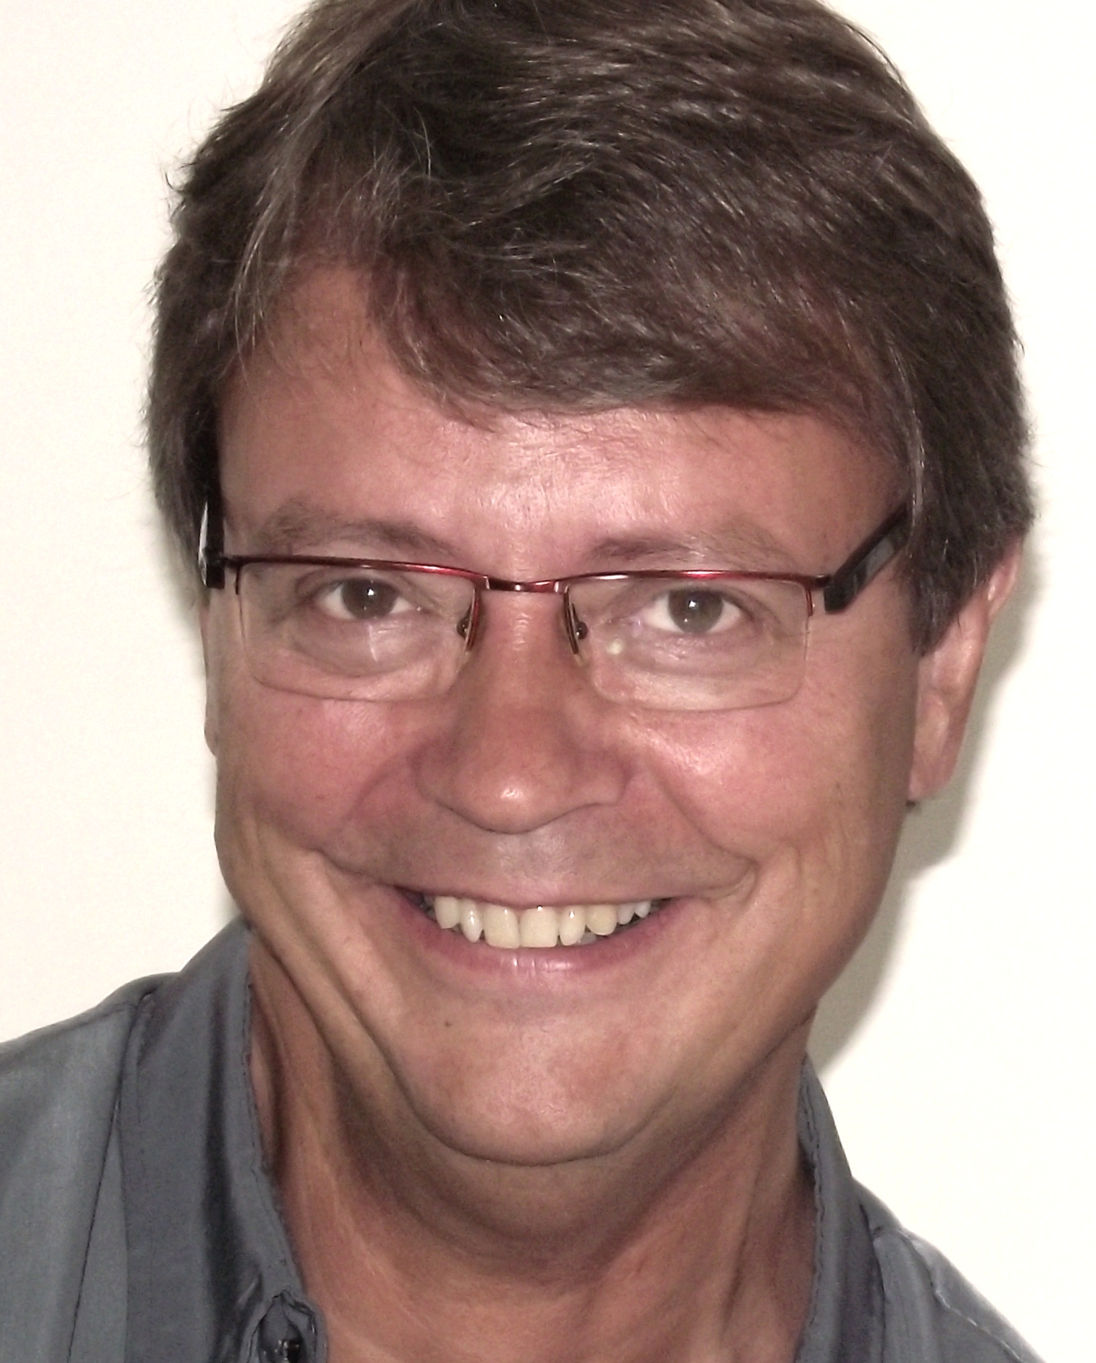

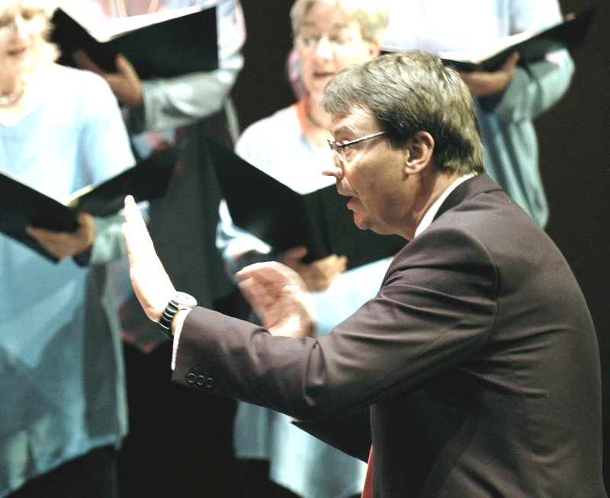

CURRÍCULO

Per Ekedahl é Mestre em Música pela Royal College of Music, Estocolmo (Suécia), onde estudou regência coral com Robert Sund. Entretanto, sua maior influência foi definitivamente o maestro Eric Ericson com quem estudou vários anos. Cantou, durante 15 anos, como tenor em quatro corais profissionais regidos pelo reconhecido maestro sueco, com os quais realizou mais de trinta turnês internacionais. Como regente coral Per Ekedahl trabalhou com corais juvenis, coros mistos e masculinos, assim como regeu coros de câmara de elevado nível artístico. Em 1996, em Praga (República Tcheca), foi premiado com medalha de ouro em uma competição internacional de coros. Tem uma história profissional como professor de música, cantor de coro profissional, regente coral, professor em regência coral, produtor de concertos e palestrante de conferências nacionais e internacionais. Desde o ano de 2000 atua junto à organização Jeunesses Musicales International (JMI), tendo sido membro do conselho desde 2002 e presidente no período de 2008 a 2014, quando foi nomeado Presidente Honorário. Desde 2011 o Per Ekedahl está morando no Brasil aonde ele atua como cantor, membro do júri em competições de música e nas bancas, rege corais e ministra oficinas de regência coral.

Atividade coral

- COMO CANTOR - TENOR

1968/  1976 |  | Enköpings Kammarkör (Coro de Câmara de Enköping) – Enköping, Suécia  Regente Stig Eklund  Repertório europeu, clássico e popular, para coro misto  Turnês regulares nos países escandinavos
1977/  1984 |  | Sångsällskapet Orphei Drängar (Coro Masculino da Universidade de Uppsala) – Uppsala, Suécia  Regente Eric Ericson  Repertório sueco e internacional para coro masculino  Turnês regulares na Suécia  Turnês internacionais  1979 Portugal  1980 Dinamarca e Inglaterra  1982 Austria e Hungria  1983 Holanda e Inglaterra  1983 Japão, Singapora e China
1980/  1984 |  | Musikshögskolans Kammarkör (Coro de Câmara da Escola Real Superior de Música) – Estocolmo, Suécia  1982-1984 Presidente do Coro  Regente Eric Ericson  Repertório sueco e internacional, clássico e contemporâneo para coro de câmara (Brahms, Bach, Ligeti, Debussy, B. Britten, A. Schönberg, Lidholm, etc.)  Concertos com orquestra  - Sången (W. Stenhammar), Regente Herbert Blomstedt  - Mahler Symphony n. 8, Regente Yuri Ahronovitch  Turnês internacionais  1981 Itália e Alemanha  1982 Alemanha  1983 EUA & Canada  Prêmios  1981 Vencedor do prêmio coral da BBC “Let the People  Sing”
1981/  1990 | Eric Ericson Chamber Choir (Coro de Câmara Eric Ericson) Estocolmo, Suécia  Regente Eric Ericson  Vários concertos e gravações para a Rádio Sueca, LP / CD gravações e turnês internacionais. Exemplos:  1982 EUA/ Canadá (Minneapolis, St Paul, Saskatoon, Edmonton, Calgary, Vancouver). Repertório a Cappella. (E. Ericson)  1982 Estocolmo, Suécia, G. F. Händel: Messias (N. Hartnoncourt, Concentus Musicus). Gravado por Teledec  1982 Berlin, Alemanha. G. Verdi; Quatro Piezzi Sacre (R. Muti, Berliner Philharmoniker). Gravado por Teledec, Vencedor do Prêmio Edison 1984  1983 Geneva, Suiça. Repertório a Cappella. (E. Ericson)  1984 Zürich, Suiça, Monteverdi: Vespro della Beata Virgine. (N. Hartnoncourt).  1985 Frankfurt, Alemanha. Händel: Judas Macabeus. (E. Ericson, Unge Deutche Philarmonie)  1985 Edmonton/Calgary, Canadá. Tri Bach Festival. J. S. Bach: Missa em Si menor & Motetos. (E. Ericson)  1986 Berlin/Roma/Peruggia, Alemanha e Italia. W. A. Mozart: Requiem. (R. Muti, Berliner Philharmoniker)  1986 Strasbourg, França. Festival de música contemporânea. Repertório a Cappella (E. Ericson) e concertos com l'Ensemble Intercontemporain, (P. Boulez)  1987 Fribourg, Suiça. Repertório a Cappella e Masterclass em Regência Coral (E. Ericson)  1988 Caen, Paris, etc. França. L. E Larsson; Förklädd Gud e Repertório a Cappella (E. Ericson)
- COMO REGENTE

1983/  1986 | Coro Juvenil (Escola de Ensino Médio), Märsta, Suécia  Repertório europeu, clássico e popular, para coro misto.  Apresentação musical 'West Side Story' (L. Bernstein, arranjos de Per Ekedahl)  Approx. 15 concertos
1983/  1986 | Coro de Câmara Cantemus - Sigtuna, Suécia  Repertório europeu, clássico e popular, para coro misto (e.g. Byrd, Monteverdi, Dowland, Brahms, Britten, Liedholm, Sund, etc.)  Approx. 15 concertos
1985/  1996 | Veteranos do Coro Masculino da Universidade de Uppsala (Uppsala University Male Chorus Veterans.)  Repertório tradicional para coro masculino.  Mais de 30 concertos.
1987/  1996  1992  1996 | Coro de Câmara de Nyköping  Repertório europeu clássico para coro misto. (J. Brahms, F. Mendelssohn, A. Dvorak, T. Morley, C. Monteverdi, Passereau, W. Byrd, etc.)  Repertório clássico escandinavo (H. Alfvén, W. Peterson-Berger, J Sibelius, C. Nielsen, T. Jennefelt, etc.)  Repertório contemporâneo europeu (B. Britten, F. Poulenc, etc.)  Peças populares internacionais (W. Swingle, R. Sund, N. Luboff, etc.)  Arranjos de música folclórica  Peças com orquestra, por exemplo:  Paixão de São João (J. S. Bach); Misa Criolla (A. Ramirez)  Mais de 50 concertos  Turnê para Valmiera, Letônia  Concurso Internacional de Coro - Praga, República Checa. Medalha de ouro

- COMO PALESTRANT, E MINISTRANTE DOS CURSOS

NOV  2006 | “International Perspectives”  Music and the New Musicians – International Conferences and Showcases, City Hall, Glasgow, Escócia.
MAR 2007 | “Levende Inspiration i gymsalen”  NUMU-congresso, (Nordic Music Pedagogic Union) “Musik for livet” (Música para a vida).
NOV  2007 | “Konzerte für Kinder – selbstverständich!?”  Simpósio Internacional “Das Recht auf Kunst ist ein Kinderrecht”, Viena, Áustria.
MAR 2008 | “Concerts for children – is it just a convention?”  International Music Conference. Vilnius, Litania.
MAI  2010  FEV  2011  JULHO 2011  NOV  2011  MAIO  2014  MAIO  2014  MAIO  2016  DEC  2016 | “Addressing Young Concert Audiences in Schools”  The 2nd UNESCO World Conference on Arts Education, Seoul, Coreia do Sul.  "Across all Boundaries: How JMI makes music and Young Musicians Interact and Communicate"  "An International Symposium on the Potential for Artistic  Expression to Cross Cultural Barriers and the Relationship  between Art, Culture, and International Relations", Berlim, Alemanha.  Oficinas de Regência para Coro Adulto e Prática Coral  III Presto Oficinas de Música Canto Coral, 19 a 23 de julho - São Leopoldo, RS, Brasil (www.prestosl.com.br)  “School concerts”  Departamento de Música, Centro de Artes  Universidade do Estado de Santa Catarina - UDESC  Florianópolis, SC, Brasil  ”Music empowers across all boundaries – 70 years of international work with youth and music”  2ª Semana Integrada de Produção Simbólica e da Diversidade Cultural do Centro de Arte – UDESC Florianópolis, SC, Brasil  Música para além das fronteiras: programas do Jeunesses Musicales International  IV Encontro de Pesquisa e Extensão do MUSE  Universidade do Estado de Santa Catarina - UDESC  Florianópolis, SC, Brasil  Minicurso: Regência coral (4 horas) – o estudo da partitura, a escolha do repertório e a preparação técnica do regente  IV Encontro de Pesquisa e Extensão do MUSE  Universidade do Estado de Santa Catarina - UDESC  Florianópolis, SC, Brasil  Curso em regência coral, organizado por Instituto Polyphonia Khoros, Florianópolis. 20h com 8 participantes e 8 ouvintes.  Minicurso: Regência coral (8 horas) no Departamento de Musica, Universidade Estadual de Maringá.
EXEMPLOS DAS OUTRAS ATRIBUICÕES:

• Produtor de Concertos Musicais, junto ao Instituto Nacional de Concertos, Concerts Sweden (Suécia, 1986-1987);
• Diretor do Centro de Desenvolvimento Cultural para Crianças e Jovens (Suécia, 1997-1999);
• Produtor Chefe da competição internacional de regentes, Eric Ericson Award (Suécia, 2009) e do prêmio solistas mais prestigioso da Suécia, para The Swedish Soloist Prize (Suécia, 2009-2010);
• Chefe do Departamento de Música para Crianças e Jovens do Instituto Nacional de Concertos (Concerts Sweden, Suécia, 2000-2010).
• Produtor Chefe e Presidente do Júri na etapa nacional da maior competição de jovens músicos, Imagine Sweden (Musik Direkt, Suécia, 2000-2011)
• Várias vezes membro do júri em Imagine Bélgica (Music live) e Imagine África Austral (Music Crossroads) durante a década anterior.
• Atuou como Presidente do Júri do festival Imagine Brazil nas edições de 2015, 2016 e 2017, promovido pela Associação Amigos do Projeto Guri.
• Maestro assistente do coro Polyphonia Khoros, Florianópolis a partir de 2016.
• Membro do tribunal no concurso para a carga de selecionar Prof. Adjunto de regência coral, em Esquela Universitaria de Musica, Universidad de República, Montevideo, 2016-2017

